Elisee BTS SIO 2

Cybersécurité Juice shop Login Jim

J’ai accédé à la page de login

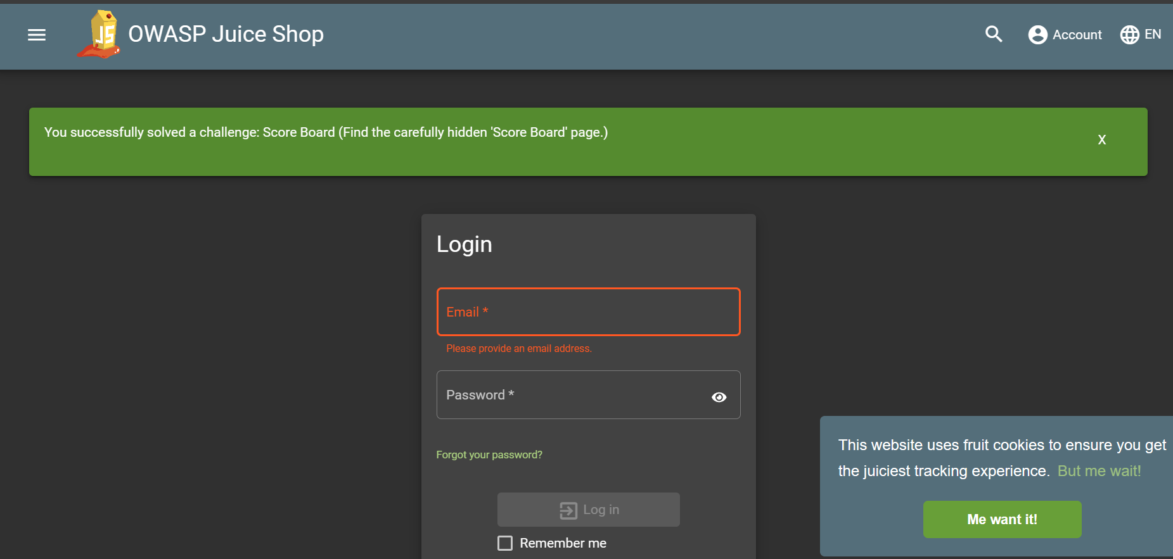

Puis j’ai recherché l‘adresse email de Jim parmi les différents commentaires :

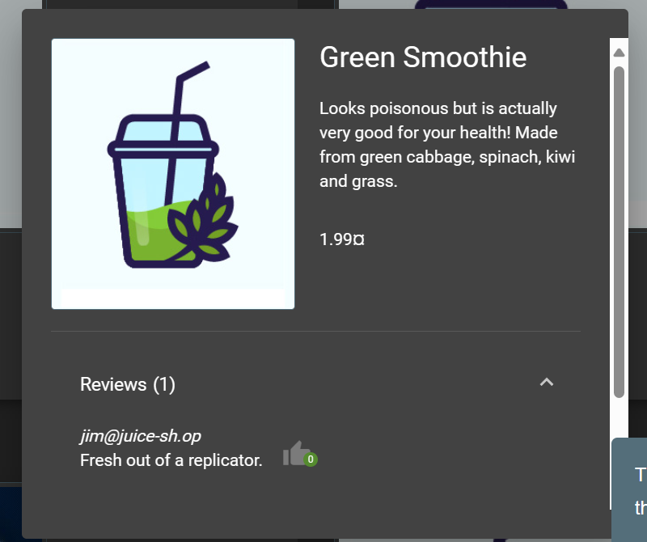

J’ai tenté de me connecter avec un mot de passe aléatoire mais ça n’a pas fonctionné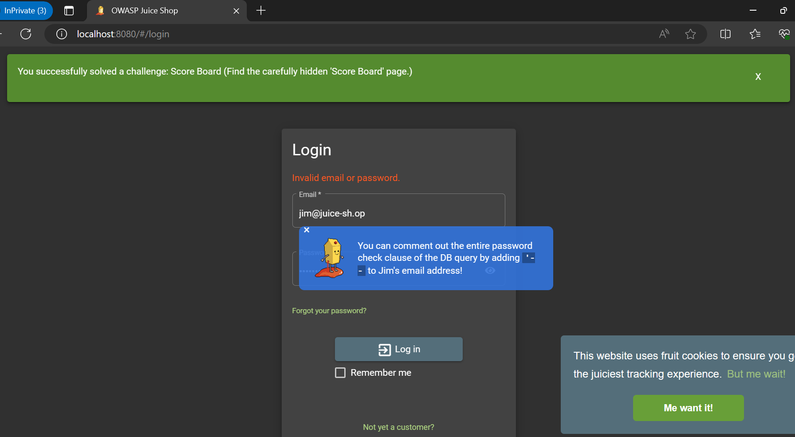

J’ai donc réalisé une injection SQL et j’ai réussi à me connecter

Ce que le développeur aurait pu faire pour contrer l’attaque ?

Valider et filtrer les entrées utilisateur pour éviter les caractères spéciaux qui pourraient être exploités dans une injection.